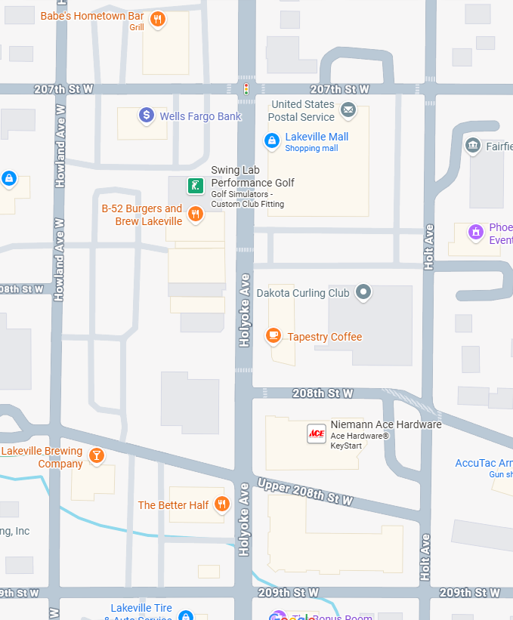
XX - Barricades
XX
XX
XX
XX
XX
XXX
XXX

